南通轨道交通集团有限公司运营分公司电瓶车充电位改造项目（重新比选二次）

比选文件

比选人：南通轨道交通集团有限公司运营分公司
2024年4月

目 录
第一章 比选公告 2
一、 项目概况 2
二、 参选申请人资格要求 2
三、 报价要求 2
四、 预约流程 2
五、 评标办法和程序 3
六、 响应材料 3
七、 响应文件提交截止时间、开标时间和地点 3
八、 公告媒介 3
九、 联系方式 3
十、 监督 3
第二章 项目需求 4
一、项目概况 4
二、其他要求 6
三、售后服务 7
四、项目实施 7
五、施工相关要求 7
六、竣工、移交和保修 9
七、质量具体要求 10
八、验收及付款方式 10
第三章 综合评分评审标准 11
第四章 预约格式文件 12
一、 预约申请表 13
二、 《营业执照》或《事业单位法人证书》扫描件 14
三、 法定代表人或授权代理人身份证复印件扫描件 15
四、 预约单位简介表 16
第五章 参选文件组成及格式 17
一、 资格审查文件（单独密封） 17
二、 技术响应文件（单独密封） 17
三、 商务报价响应文件（单独密封） 18
附件： 18

比选公告
南通轨道交通集团有限公司运营分公司电瓶车充电位改造项目（重新比选二次）进行公开比选，现就有关事宜公布如下：

项目概况
1、项目名称：南通轨道交通集团有限公司运营分公司电瓶车充电位改造项目（重新比选二次）。
2、本项目含税最高限价（控制价）：人民币壹拾贰万元整（¥120000.00元），投标报价超过控制价的为无效投标，作废标处理。
3、项目需求：具体需求详见第二章。

参选申请人资格要求
1、参选人符合《中华人民共和国政府采购法》第二十二条规定的要求：
具有独立承担民事责任的能力（提供法人营业执照复印件）；具有良好的商业信誉和健全的财务会计制度；具有履行合同所必需的设备和专业技术能力；有依法缴纳税收和社会保障资金的良好记录；参加本次采购活动前三年内，在经营活动中没有重大违法记录；法律、行政法规规定的其他条件。提供声明函（格式附后）
2、本项目不接受联合体投标。
3、未被列入“信用中国”网站(www.creditchina.gov.cn)“记录失信被执行人或重大税收违法案件当事人名单或政府采购严重违法失信行为”记录名单。

报价要求
1、参选人法定代表人或法定代表授权委托人必须按时到采购方指定地点提交投标文件。参选人法定代表授权委托人在比选过程中签署的文件、资料均作为投标文件的组成部分，具有法律效力。
2、比选文件和参选人法定代表人或法定代表授权委托人签署的文件、资料的有效期为60个日历日。
3、本项目为一个完整标的，评审小组不接受有选择性、不完整或不正确的报价。报价应书写端正、字迹清楚、不得涂改（涂改无效）。评审小组有权将未按规定填写的报价单视为无效报价单。
4、参选人提交的报价应包含完成本项目及履行合同过程中的全部费用，包括完成本项目的所有料、工、税、费等全部费用，且为最终报价。
5、本项目采用固定总价合同，各参选人在计算报价时应综合考虑市场一切风险因素（包括布置期间人工、材料等价格变化风险），成交单位不得再计取其他费用。本项目响应单位应合理安排布置组织方案，并在报价中综合考虑工期因素。

预约流程
有意参加本项目比选的单位，请参选人于2024年4月30日前（法定公休日、法定节假日除外），每日上午9时至11时30分，下午13时30分至17时30分（北京时间，下同）进行预约，预约方式：电子邮件预约，预约截止时间前必须将填写后的预约申请资料（见“预约格式文件”）加盖公章后以PDF格式发至邮箱758866351@qq.com。预约申请资料发送后请拨打电话（0513-69888622）确认是否预约成功。

评标办法和程序
本项目采用综合评估法确定成交候选人。评审委员会对各参选人的综合得分按从高到低的顺序确定排名次序，并推荐排名第一的参选人为成交候选人；如遇两家参选单位得分并列排名第一时，以报价得分高的优先；报价得分也相等的，技术得分高的优先；技术得分也相等的；将通过抽签形式确定成交候选人。

响应材料
响应文件需一式五份（一正四副），封套加贴封条，并在封套的封口处加盖响应单位公章，响应文件的封套上应写明项目名称、响应的名称、联系人、联系方式；装订要求：参选文件分《资格审查》《商务及技术部分》和《价格部分》三册装订并分开密封提交，否则无效。相关要求详见第五章。

响应文件提交截止时间、开标时间和地点
1、响应文件递交截止时间：2024年5月9日14时30分（北京时间）。
2、本次评审采用不见面开标方式，评审时间同参选截止时间。
3、响应文件递交地点：南通市通州区平潮镇平东车辆段综合楼一楼接待台。
4、逾期送达的或者未送达指定地点的报价文件，将不予受理。

公告媒介
本次公告在“南通轨道交通”官网发布。

联系方式
比选人：南通轨道交通集团有限公司运营分公司
地址：南通市通州区平潮镇平东车辆段
联系人：汤工（0513-69888622）

监督
监督部门：南通轨道交通集团有限公司运营分公司纪检监督部
联系电话：0513-69888665
地址：南通市通州区平潮镇平东车辆段

项目需求

一、项目概况
1.1项目基本情况
本次采购内容为南通轨道交通集团有限公司运营分公司平东车辆段、小海停车场、幸福车辆段电瓶车充电位改造项目。主要包括原充电位改造、新增充电位、原车棚修复等。（现场实拍图如下）
原充电位改造需将普通插座改造为具备安全保证功能的充电位：包括但不限于具备断电记忆、充满自停、拔断自停、过载保护、短路保护、语音提醒、超温保护、过充保护等安全保障功能，同时应符合国家或地区最新标准要求。
新增充电位包括但不限于地面处理、防雨防晒顶棚、电路敷设工作、安装充电位、车棚顶部按规范增加相应自动灭火设备（包括但不限于喷淋或干粉灭火球）等。
原有顶棚漏雨的须修复顶棚。
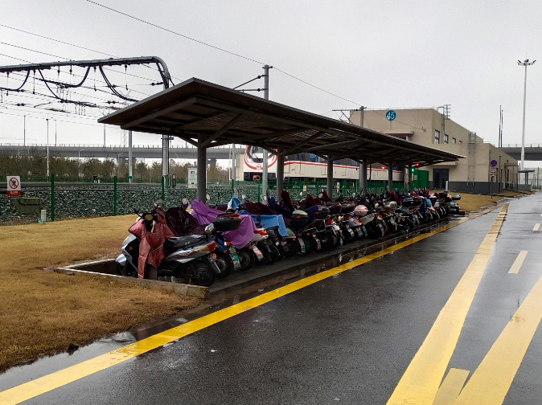 | 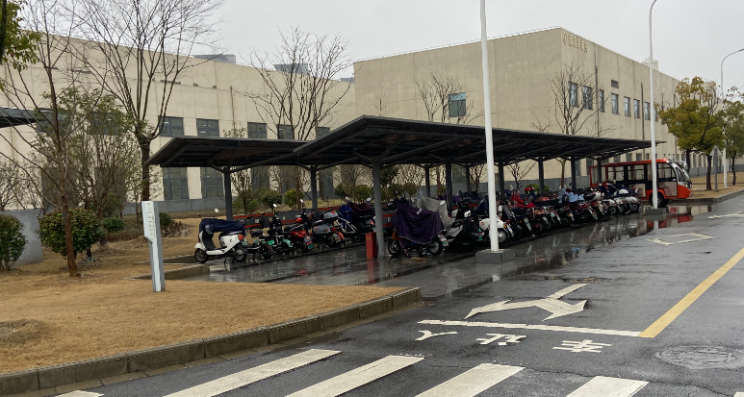
平东车辆段（一） | 平东车辆段（二）
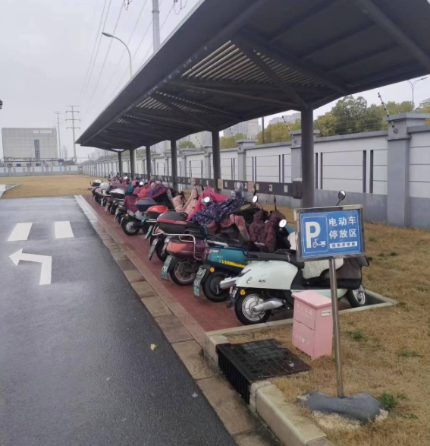 | 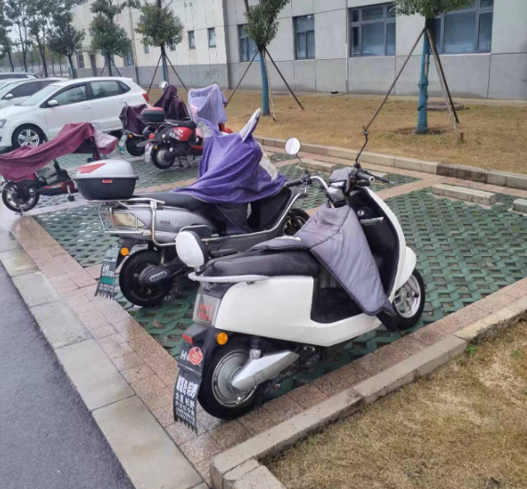
小海停车场（原有） | 小海停车场（计划增加位置选址）
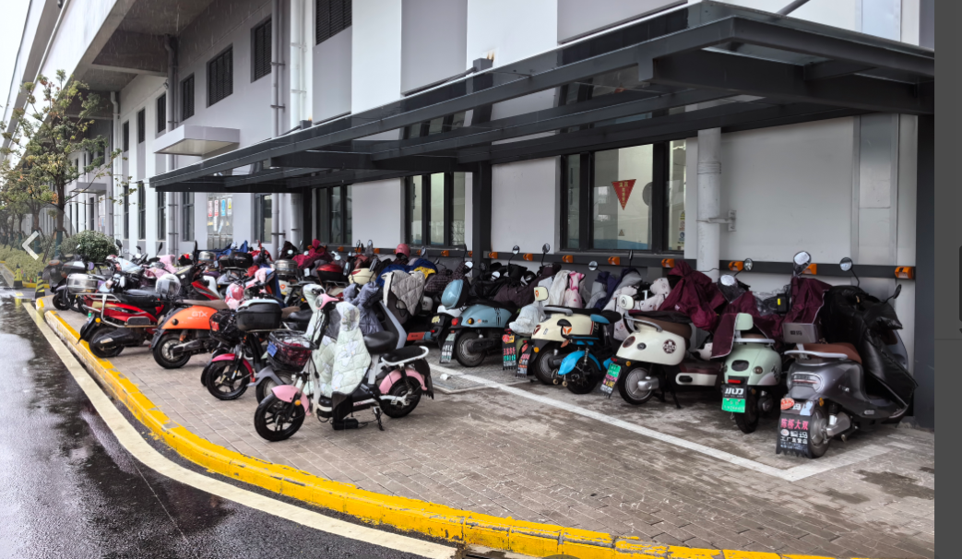 | 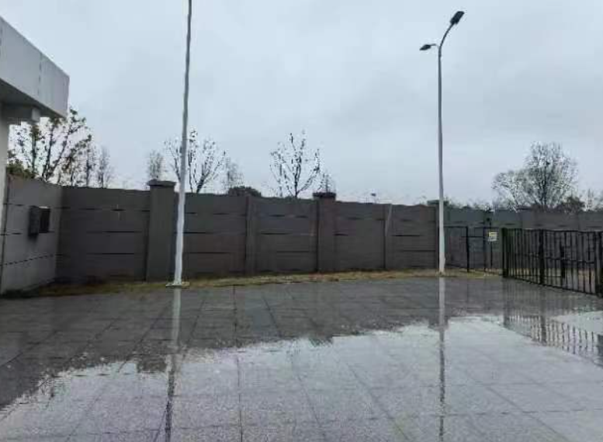
幸福车辆段（原有） | 幸福车辆段（计划增加位置选址）
1.1改造内容如下
场所 | 平东车辆段 | 小海停车场 | 幸福车辆段
原有插座数量改造 | 90 | 30 | 17
雨棚下增加消防喷淋 | 3 | 1 | 1
增加数量 | 0 | 18 | 18
增加位置（计划） | / | DCC北侧 | 主门卫后方
1.2参选人提供充电设备及配套电力工程、辅助设施的深化设计、所需的行政审批、施工、设备采购供货、验收、调试、质保等全部内容。
1.3参选人提供日常运营服务和安全维护服务，包括数码产品及其持续迭代服务、信息咨询、技术服务、线上客服服务设备保养、故障解决以及充电设施的巡检、维护。
1.4充电技术参数：
（1）充电站是5-10路输出，机器同时提供5-10路220V电源。
（2）设备及插座具有安全接地保护并做好防水保护。
（3）具有过载保护功能。每路独立5A保险丝保护。
（4）10路输出全部具备电流检测功能，实现充满断电，空载断电，根据充电功率自动调节充电时间。极限电流0.7-4.5A，可调。控制设备单路允许通过最大电流。超过极限电流，提示用户功率过大，选择大功率充电设施。
（5）通过平台，修改充电站参数，标准电流，极限电流；充电站远程复位。
（6）可以通过后台设备查询设备参数，插座状态，电流标准。
1.5硬化地面及顶棚做法要求
（1）硬化地面：地面停车位开挖至垫层，采用200mm厚C30素砼浇筑、收光。投标单位需一并考虑开挖及本项目所产生的垃圾清运事宜。
（2）钢构件独立基础：采用不低于C30混凝土现浇+HRB400钢筋。
（3）金属车棚柱+梁：不低于原结构功能（原结构：钢管柱φ150mm*8mm镀锌圆管，出地面高度约为2600mm；钢梁φ80mm*5mm镀锌圆管；钢材采用Q235，油漆为氟碳漆；预埋钢板、锚栓综合考虑）。
（4）顶棚：顶棚采用张拉膜顶棚。建议材质不低于1100g/㎡，骨架材料为φ89mm*2.5mm镀锌圆钢、副梁φ42mm*2.0mm以上镀锌圆钢。原顶棚高度为2.3-2.9m，建议新增顶棚与原顶棚高度一致。
1.6设备安全功能
（1）设备可设置充满自停，降低电池过充影响电池寿命，同时有效防止火灾发生，过充电池发热容易引发火灾。
（2）过载保护及充电功率过大，在断电同时语音提醒车主。
（3）短路保护。
（4）空载断电。
（5）拔电须知。
（6）异常断电。
（7）漏电保护。
（8）按量计费。
（9）断电记忆功能。
（10）防水功能（IP54及以上）。
（11）钢构件顶棚满足南通地区防台防震要求及相关消防要求。

二、其他要求
2.1参选人所投产品应能够至少达到招标技术参数要求，同时明确所投产品的品牌、型号、规格和外形、尺寸、安装尺寸、重量及一些必须说明的技术参数，以及使用的材料的清单，同时明确生产厂家、型号规格等，并提供详细的技术参数及性能说明书。
2.2设备安装、验收：必须由制造商技术人员到现场安装设备并在买方在场的情况下，进行安装验收。只有在设备完全正常运转和买方确认后，设备的安装工作才能认为完成。并且需要通过相关部门验收。
2.3技术服务：必须提供全套技术文件及产品软件，包括中文的安装说明、操作手册、软件使用手册，产品合格证明文件，并且软件免费升级。
2.4对用户操作人员现场进行使用和维护培训，内容包括仪器的原理、使用、日常维护及现场操作。
2.5漏电保护装置主板须具有合格检测报告；本次采购的充电桩整机须具有合格检测报告。
2.6投标总报价一次报定，包括全部设备、辅助材料、安装、调试、吊装费、人工、机械、包装、运输、装卸、仓储、保险、运费、各种税费、劳保、专利技术、质保等一切为实现本项目而产生的费用。
2.7备品备件要求：投标人在投标文件中须提供保持设备正常运行所需的易损备品备件清单。
2.8对于上述未提及的系统功能可做在设计方案中自行进行增补，并提出合理化建议。
2.9参选人应保证根据其设计深化的施工图纸，须满足国家相关的规范和标准。

三、售后服务
3.1参选人在南通市内设有本地化售后服务机构。（证明材料：须同时提供售后服务机构营业执照、服务机构有效期内的房屋产权证明或房屋租赁合同或场地使用证明）
3.2参选人提供售后服务方案，服务要求：整套充电桩须保证服务期内无故障运行，若出现故障乙方应以优良的服务态度，提供1小时以内响应，24小时以内到达现场，4小时以内完成甲方提出的维修要求。如需更换设备或送修，必须在1个工作日内负责解决，同时还须提供备用设备。

四、项目实施
4.1项目实施特点
（1）施工位于运营分公司车辆段及停车场内，要密切加强与车辆段及停车场内相关部门的协调工作，施工作业要求在每日作业前与相关专业或部门进行沟通，确认可施工后方可实施。施工期间要注意周边环境，尽量避免对工作人员的影响。
（2）在进场施工前需接受甲方培训，按照甲方《外单位施工管理办法》等相关文件要求签订安全协议并缴纳安全抵押金。
（3）严格按照要求堆放原材料及料具，现场要加强场容管理，使现场做到整齐、干净、节约、安全、施工秩序良好。
（4）注意安全用电，电线应理顺，不能乱拉乱挂，加强安全用电，统一使用标准安全电箱，教育职工自觉遵守安全用电制度和持证上岗制，防止用电事故发生。
（5）在施工过程中，要严格落实施工方案的具体要求，每一道工序完成后均应自检，自检合格后向专业工程师、技术人员报验，复验合格后方可进行下一道工序的施工。
（6）按工程进度编制材料需求计划表，力求准确可靠。
（7）专人定期对施工机械设备进行维修、保养，以保证其满足施工所需，所有进场设备必须保持良好状态。
（8）建立严格的原材料、成品和半成品进场验收制度，对采购进场的原材料及成品、半成品要由质量、技术有关人员组织进行验收，验收的内容包括：
①进场货物的品种、规格、数量是否符合采购计划。
②供应厂家的产品合格证或检验报告是否齐全。
③产品现场质量检查，并填写检查验收记录。
（9）按验收程序收货后分类分批堆放管理，做好标记；质量检查记录保存备查；对检查验收不合格的原材料、成品和半成品，要马上清除出场，不得使用。

五、施工相关要求
5.1施工安全
（1）安全目标
杜绝发生一般及以上生产安全事故；杜绝重大机械事故、重大火灾事故；遏制因施工原因引发的办公区域道路中断等不良社会影响事件。
（2）参选人的安全责任、安全措施
①参选人安全标准工地和文明施工标准至少应满足南通市政府或轨道公司安全文明施工相关规定。
②参选人应对施工现场的临时工程与设施，以及在建的或已完工的永久性工程和施工人员的营地的消防安全负责。
③进入施工现场的管理人员和操作人员应经安全生产教育培训，持证上岗。未经比选人同意批准，其他人员不得擅自进入工程施工现场。从事特种技术岗位工种的，应当具备相关专业资格。施工现场用电设施的安装和使用应当符合安装规范和安全操作规程，不得违章指挥、违章作业。大型施工机械设备应当进行定期和专项安全检查，经检查合格后方可使用。参选人在合同执行期间，负责工程及施工物资、机械装备和施工人员的安全保卫工作，该项保卫工作，在夜间及节假日是不间断的。
④参选人应当为施工人员办理相关保险，支付保险费，相关费用包含在合同总价中。
⑤参选人为安全生产第一责任人，配置相应的安全管理人员，实行全过程、全方位安全控制，建立切实可行的安全责任制。
⑥参选人应按合同约定负责现场的安全工作，参选人应对现场封闭管理施工组织设计文件中应根据工程特点，制定相应的安全技术措施，在施工现场悬挂必需的安全警示标志。
⑦若比选人项目工程师认为参选人在现场施工中存在一定的安全隐患，有可能威胁到现场人员的生命安全和比选人的利益，有权要求参选人采取必要的措施和增加必需的设施以杜绝安全隐患。
5.2安全防护
在工程施工、质保期间，参选人应采取必要的防护措施。
5.3事故处理
（1）在现场作业过程中发生死亡、伤害事件时，参选人应立即采取救护措施，并立即报告比选人项目工程师、比选人和救援单位。参选人应维护好现场，采取防止事故蔓延的相应措施。
（2）对重大伤亡、重大财产、环境损害及其他安全事故，参选人应按有关规定立即上报有关部门，并立即通知比选人和比选人项目工程师。同时，按照相关法律法规要求配合处理。
（3）合同双方对事故责任有争议时，按照有关政府部门调查认定的最终结果办理。
（4）因参选人的原因致使建筑工程在合理使用期限、设备保证期内造成人身和财产损害的，参选人应当承担损害赔偿责任。
（5）参选人有义务保护事故现场、保险报案、收集事故及理赔资料和证据。
5.4其他
工程施工过程中，参选人应保持现场整洁和道路畅通。工程完工后，参选人应做好交接手续并运出参选人的全部施工设备、多余材料、垃圾，并按比选人要求做好开荒保洁工作。

六、竣工、移交和保修
6.1验收的条件
当工程具备以下条件时，参选人申请竣工验收：
（1）工程按合同约定已实施完毕；
（2）竣工文件资料已齐备完善；
参选人在申请工程竣工验收之前，应按照国家、江苏省和南通市档案管理的有关规定编制符合要求的竣工文件资料（含竣工图），竣工资料（纸质版及电子版）份数按照合同要求交付。竣工资料的整理、装订、移交等费用由参选人承担。
6.2工程竣工验收时，档案验收组对竣工档案进行验收评定。竣工档案不合格者，参选人不能进行竣工结算。
6.3竣工验收
（1）在对工程完成自检及质量评定的基础上，参选人应至少提前14天将确定的日期通知工程师。
（2）工程师审核参选人的竣工验收申请，认为该工程己具备竣工验收条件，则签署同意竣工验收意见。
（3）当比选人对参选人的竣工验收申请进行了审核并完成了验收工程竣工资料的归档工作，可向比选人提出竣工验收的申请。
（4）如首次竣工验收未能通过，参选人应对首次竣工验收时存在的工程资料等不足进行完善或补正，并重新提出竣工验收，直至通过竣工验收。
6.4验收通过
（1）竣工验收时，对工程实体和竣工文件材料检查中提出的问题和缺陷，参选人还应对该部分继续补正完善并承担相应的费用。
（2）工程竣工验收合格后，比选人应及时提出竣工验收报告，参选人有义务进行必要的协助。
6.5缺陷责任
（1）本项目的缺陷责任期为本项目竣工验收合格后24个月。参选人应对缺陷责任期内已交付使用的工程承担缺陷责任。
（2）缺陷责任期内，比选人对已接收使用的工程负责日常维护工作。比选人在使用过程中，发现已接收的工程存在新的缺陷或已修复的缺陷部位或部件又遭损坏的，参选人应负责修复，直至检验合格为止。
（3）工程师和参选人应共同查清缺陷和（或）损坏的原因。经查明属参选人原因造成的，应由参选人承担修复和查验的费用。
（4）参选人不能在合理时间内修复缺陷的，比选人可自行修复或委托其他人修复，所需费用和利润由参选人承担。

七、质量具体要求
参选人应严格按照ISO9000质量体系的规定，制定相应的项目质量控制标准，以及制定工程各个阶段的切实可行的质量控制措施。
参选人应保证主要部件的材质、规格与需求相符，在任何时候，比选人如发现材质、规格等不符合要求，参选人应无偿更换，比选人保留进一步追究受参选人责任的权利。
7.1验收标准
严格按技术要求进行施工，否则参选人应予以返工，直至通过比选人方验收为止。
工程完工后由运营分公司归口管理部门组织进行验收，按照国家相关验收标准执行。
7.2质保期
（1）质保期自验收合格交付完成之日起计算，质量保证期为二年。
（2）质保期内参选人的质保责任
①在上述规定的质保期内，因本身质量问题所出现的故障、缺陷等问题，参选人应承担一切责任，并根据故障情况进行维修。维修后应重新计算质保期，所发生的一切费用由参选人负担。
②在质保期内的损坏由参选人负责维修和排除，比选人将积极予以配合。
③参选人在接报故障后24小时之内必须赶到故障现场，并完成故障处理。

八、验收及付款方式
8.1验收：本项目结束后由比选人按规定组织验收，验收合格后签发验收单。如供需双方在合同有效期内对本项目质量问题发生争议，以有权鉴定部门出具的鉴定结果为准。
8.2付款：成交供应商凭合同、验收单（经验收合格）及正式发票向南通轨道交通集团有限公司运营分公司按规定进行资金结算。
8.3付款条件：所有项目交付且经验收合格后，甲方在收到乙方足额有效发票并经审核无误后【60】个工作日内支付当期合同价款的【90】%，余款待质保期满后【30】个工作日一次性结清（无息）。

综合评分评审标准
序号 | 评分因素及分值 |  | 评分标准
1 | 报价  （30分） |  | 有效投标报价：通过资格审查的合格参选人的投标报价。  评标基准价：所有有效评标价数量＜5 家时，取所有有效评标价的算术平均值；若 5 家≤所有有效评标价数量＜9 家时，去掉其中的一个最高价和一个最低价后取算术平均值；若所有有效评标价数量 ≥9 家时，去掉两个最高和两个最低的报价后取算术平均值。报价得分保留小数点后两位，小数点第三位“四舍五入”。  偏差率计算方式：偏差率=100%×（参选人报价－评标基准价）/评标基准价  报价得分计算公式示例：  如果参选人的报价＞评标基准价，则报价得分=30-偏差率×100×E1；  如果参选人的报价≤评标基准价，则报价得分=30+偏差率×100×E2；  其中：E1 是评标价每高于评标基准价一个百分点的扣分值；E2 是评标价每低于评标基准价一个百分点的扣分值。E1=0.9，E2=0.6，扣完为止。报价得分保留小数点后两位，小数点第三位“四舍五入”。
2 | 技术商务  （70分） | 总体方案（10分） | 根据所投产品的设计合理、技术先进性及专业程度、应用的便捷性、实用性等综合评价在【3，10】区间内打分。
 |  | 产品技术参数  （14分） | 投标产品的技术指满足采购要求的，每一项得一分，最高6分；优于采购要求的，每一项加1分，最高8分；负偏离采购要求的，每项扣1分，扣完为止。
 |  | 设备质量（8分） | 提供所投产品漏电保护装置主板的合格检测报告；充电桩整机的合格检测报告或合格的型式试验报告；防水检测报告（须达到IP54及以上）；产品具有防漏电保护CCC认证证书。每提供一份得2分，最高8分（提供复印件加盖公章）。
 |  | 人员配备情况  （7分） | 至少同时配置项目负责人1名、具备安全员证书的安全员1名，满足得2分；每增加1名具备安全员证书安全员，得1分，最高加2分。拟投入本项目人员具有有效期内的电工证书的，有一个得1分，最高3分。（提供相应人员证书复印件加盖公章）
 |  | 售后服务  （10分） | 服务体系完善、服务内容全面专业、故障解决方案完善、专业技术人员保障及服务电话完善、配件储备充足以及其它优惠的售后服务措施实际可行的在【3，10】区间内打分。
 |  | 产品保险  （5分） | 投标产品具有产品责任险，保额≥50万元整，须提供保险公司的产险证明文件，得5分（提供复印件加盖公章）。
 |  | 质量证书  （3分） | 具有有效期内ISO9001质量管理体系证书、ISO14001环境管理体系认证证书、ISO45001职业健康安全管理体系认证证书，每提供1份得1分，最高3分（提供复印件加盖公章）。
 |  | 履约能力（8分） | 提供2021年1月1日至今（以合同签订时间为准）履行过类似的合同业绩，有一份得1分，最高得8分。投标文件中须附类似服务合同复印件。合同原件须同时递交，无原件可用公证件代替，未提供或提供不全不得分。
 |  | 本地化服务  （5分） | 参选人具备服务的办公场所，在南通（市区）有固定的服务场所的或承诺中标后10天内在市区设立固定的服务场所的得5分；在市区外南通大市范围内得3分。  注：开标现场查看房产证或租赁合同原件及房租税备发票原件（无原件提供的不得分）。采购单位有权在中标公告发布的7个工作日内查看中标人办公场所现场，如与投标文件不符，或未在承诺的时间内设立固定服务场所的，则中标无效。
注：以上打分项设得分上限，评委依据比选文件载明的方法评分，评分四舍五入精确到小数点后两位。
特别提醒：
1.技术响应文件评分中所涉及相关资料等证明材料均须提供原件的复印件或扫描打印件并加盖公章，若因复印件或扫描打印件不清晰导致专家无法辨认所引起的后果由参选人自行承担。

预约格式文件
1、预约申请表
2、《营业执照》扫描件
3、法人或授权人身份证复印件扫描件
4、预约单位简介表

预约申请表

项目名称
参选人单位全称
法人或授权人姓名
法人或授权人联系方式
电子邮箱

《营业执照》或《事业单位法人证书》扫描件

法定代表人或授权代理人身份证复印件扫描件
法定代表人身份证（正、反面）复印件或扫描件

预约单位简介表
单位全称 | 江苏********公司
单位性质 | 国有企业
单位简介 | 成立于年-月-日，注册资本XXX万，主要从事...........。
主要相关业绩 | XXX项目
主要相关业绩金额 | XXX万元

参选文件组成及格式
参选文件由资格审查文件、技术响应文件、商务报价响应文件三部分组成。本次比选采用资格后审方式，参选人须将资格审查文件作为参选文件组成部分，按参选文件要求装订密封后一起递交。

资格审查文件（单独密封）
1、参选人必须具有独立承担民事责任的能力，须提供: “三证合一”的《营业执照》的复印件或扫描打印件。
2、参选人法定代表人参加的，必须提供:法定代表人身份证明（格式附后）；非法定代表人参加的，必须提供:①法定代表人身份证明（格式附后）、②法定代表人签字或盖章的授权委托书（格式附后）。
3、参选人具有良好的商业信誉和健全的财务会计制度；具有履行合同所必需的设备和专业技术能力；有依法缴纳税收和社会保障资金的良好记录；参加本次采购活动前三年内，在经营活动中没有重大违法记录；法律、行政法规规定的其他条件。须提供：声明函（格式附后）。
4、参选人须提供《关于资格文件的声明函》（格式附后）。
5、从“信用中国”网站（www.creditchina.gov.cn）查询的供应商信用记录。
注：以上材料如为复印件或扫描打印件均需加盖单位公章，若因复印件或扫描打印件不清晰导致专家无法辨认所引起的后果由自行承担。

技术响应文件（单独密封）
1、比选响应函（格式附后）；
2、技术商务部分（格式自拟）；
3、评审办法和项目需求中所涉及的事项须提供的所有资料；
4、评审办法和项目需求中未涉及的事项，认为需要提交的其他资料。
注：为方便比选小组评审，请按评审办法中所涉及的事项顺序进行编制，可以补充相关材料。以上材料如为复印件或扫描打印件均需加盖单位公章，若因复印件或扫描打印件不清晰导致专家无法辨认所引起的后果由自行承担。

商务报价响应文件（单独密封）
- 比选响应报价表（格式附后）；

附件：
（封面）

南通轨道交通集团有限公司运营分公司
电瓶车充电位改造项目（重新比选二次）
比选响应文件

对应比选响应文件，相应填写： 资格审查文件
技术响应文件
商务报价响应文件

参选人：全称
二〇二四年 月 日

资格审查文件格式

1、法定代表人身份证明

南通轨道交通集团有限公司运营分公司：
（先生／女士）现任我单位 职务，为法定代表人，特此证明。
身份证号码：

参选人：（加盖公章）
日期： 年 月 日

法定代表人身份证（正、反面）复印件或扫描件

2、授权委托书
（如被授权人参加比选，须出示此证明）

南通轨道交通集团有限公司运营分公司：
本授权委托书声明：我 （姓名）系 （名称）的法定代表人，现授权委托 （姓名）为我公司为被委托授权人，以本公司的名义参加本项目的比选响应活动。被委托授权人在开标、评审比选活动、合同比选过程中所签署的一切文件和处理与之有关的一切事务，我均予以承认。
被委托授权人无转委权。特此委托。

法定代表人签字：
被委托授权人身份证号：
被委托授权人签字：
参选人：（加盖公章）
日期： 年 月 日

被委托授权人身份证（正、反面）复印件或扫描件

3、符合条件的声明函

我单位参加电瓶车充电位改造项目（重新比选二次）比选响应活动。针对比选文件规定做出如下声明：
- 我单位具有独立承担民事责任的能力；
- 我单位具有良好的商业信誉和健全的财务会计制度；
- 我单位具有履行合同所必需的设备和专业技术能力；
- 我单位有依法缴纳税收和社会保障资金的良好记录；
- 我单位参加本次采购活动前三年内，在经营活动中没有重大违法记录。
注1.在参加本次采购活动前三年内因违法经营被禁止在一定期限内参加政府采购活动，期限届满的，可以参加本次采购活动。2.“较大数额罚款”认定为200万元以上的罚款，法律、行政法规以及国务院有关部门明确规定相关领域“较大数额罚款”标准高于200万元的，从其规定。
6. 我单位满足法律、行政法规规定的其他条件。

声明人：（公章）
年 月 日

4、关于资格文件的声明函

南通轨道交通集团有限公司运营分公司：
本公司愿就由贵单位组织实施的 电瓶车充电位改造项目（重新比选二次） 的活动参与比选。本公司所提交的比选文件中所有关于资格的文件、证明和陈述均是真实的、准确的。若与真实情况不符，本公司愿意承担由此而产生的一切后果。

参选人： （加盖公章）
法定代表人或被授权人： （签字或盖章）
日期： 年 月 日

响应文件格式
1、比选响应函（格式不得变动）

南通轨道交通集团有限公司运营分公司：
依据贵单位组织的 电瓶车充电位改造项目（重新比选二次） 比选的邀请，我方授权 （姓名） （职务）为全权代表参加该项目的比选工作，全权处理本次比选的有关事宜。同时，我公司声明如下：
1、同意并接受比选文件的各项要求，遵守比选文件中的各项规定，按比选文件的要求提供报价。
2、我公司已经详细阅读了比选文件的全部内容，我方已完全清晰理解比选文件的要求，不存在任何含糊不清和误解之处，同意放弃对比选文件所表述的内容提出异议和质疑的权利。
3、我公司已毫无保留地向贵方提供一切所需的证明材料。
4、我公司承诺在本次比选响应中提供的一切文件，无论是原件还是复印件或扫描打印件均真实有效，绝无任何虚假、伪造和夸大的成份。否则，愿承担相应的后果和法律责任。
5、一旦成交，我方承诺无正当理由拒绝签订合同，将被贵方取消成交资格。
6、一旦成交，我方将根据比选文件的规定，严格履行合同规定的责任和义务，并保证在比选文件中规定的时间期限内完成合同项目。

参选人： （加盖公章）
法定代表人或被授权人： （签字或盖章）
日期： 年 月 日

2、商务和技术部分
（格式自拟）

参选人： （加盖公章）
法定代表人或被授权人： （签字或盖章）
日期： 年 月 日

商务报价响应文件格式
比选响应报价
项目名称 | 比选总报价（含税）
南通轨道交通集团有限公司运营分公司电瓶车充电车位改造项目（重新比选二次） | 大写：人民币 （含税）  小写：¥ （含税）
增值税税率 %

参选人：（盖章）
法定代表人或被授权人（签字或盖章）：
日期：

注：
1、本表式，不得自行改动。
2、报价包括但不限于整体方案及货物的成本、利润、税金、开办费、开模费、市场材料价格风险费、政策性调整风险费等的所有费用；货物包装、运输、保险、装卸、搬运费、技术措施费、机械进出场费、保管费；货物的安装调试费、主材及标准附件、备品备件、辅材、专用工具、技术资料、损耗、人工费、检测费、管理费、利润；国家税务部门规定的各项税金；原材料的涨价及政策性调整等风险费；相关伴随服务以及质保期、售后服务等一切费用；即本项目采购的货物交付使用前的所有费用以及免费质保期内的服务费用等包含响应比选文件采购要求的所有费用。

